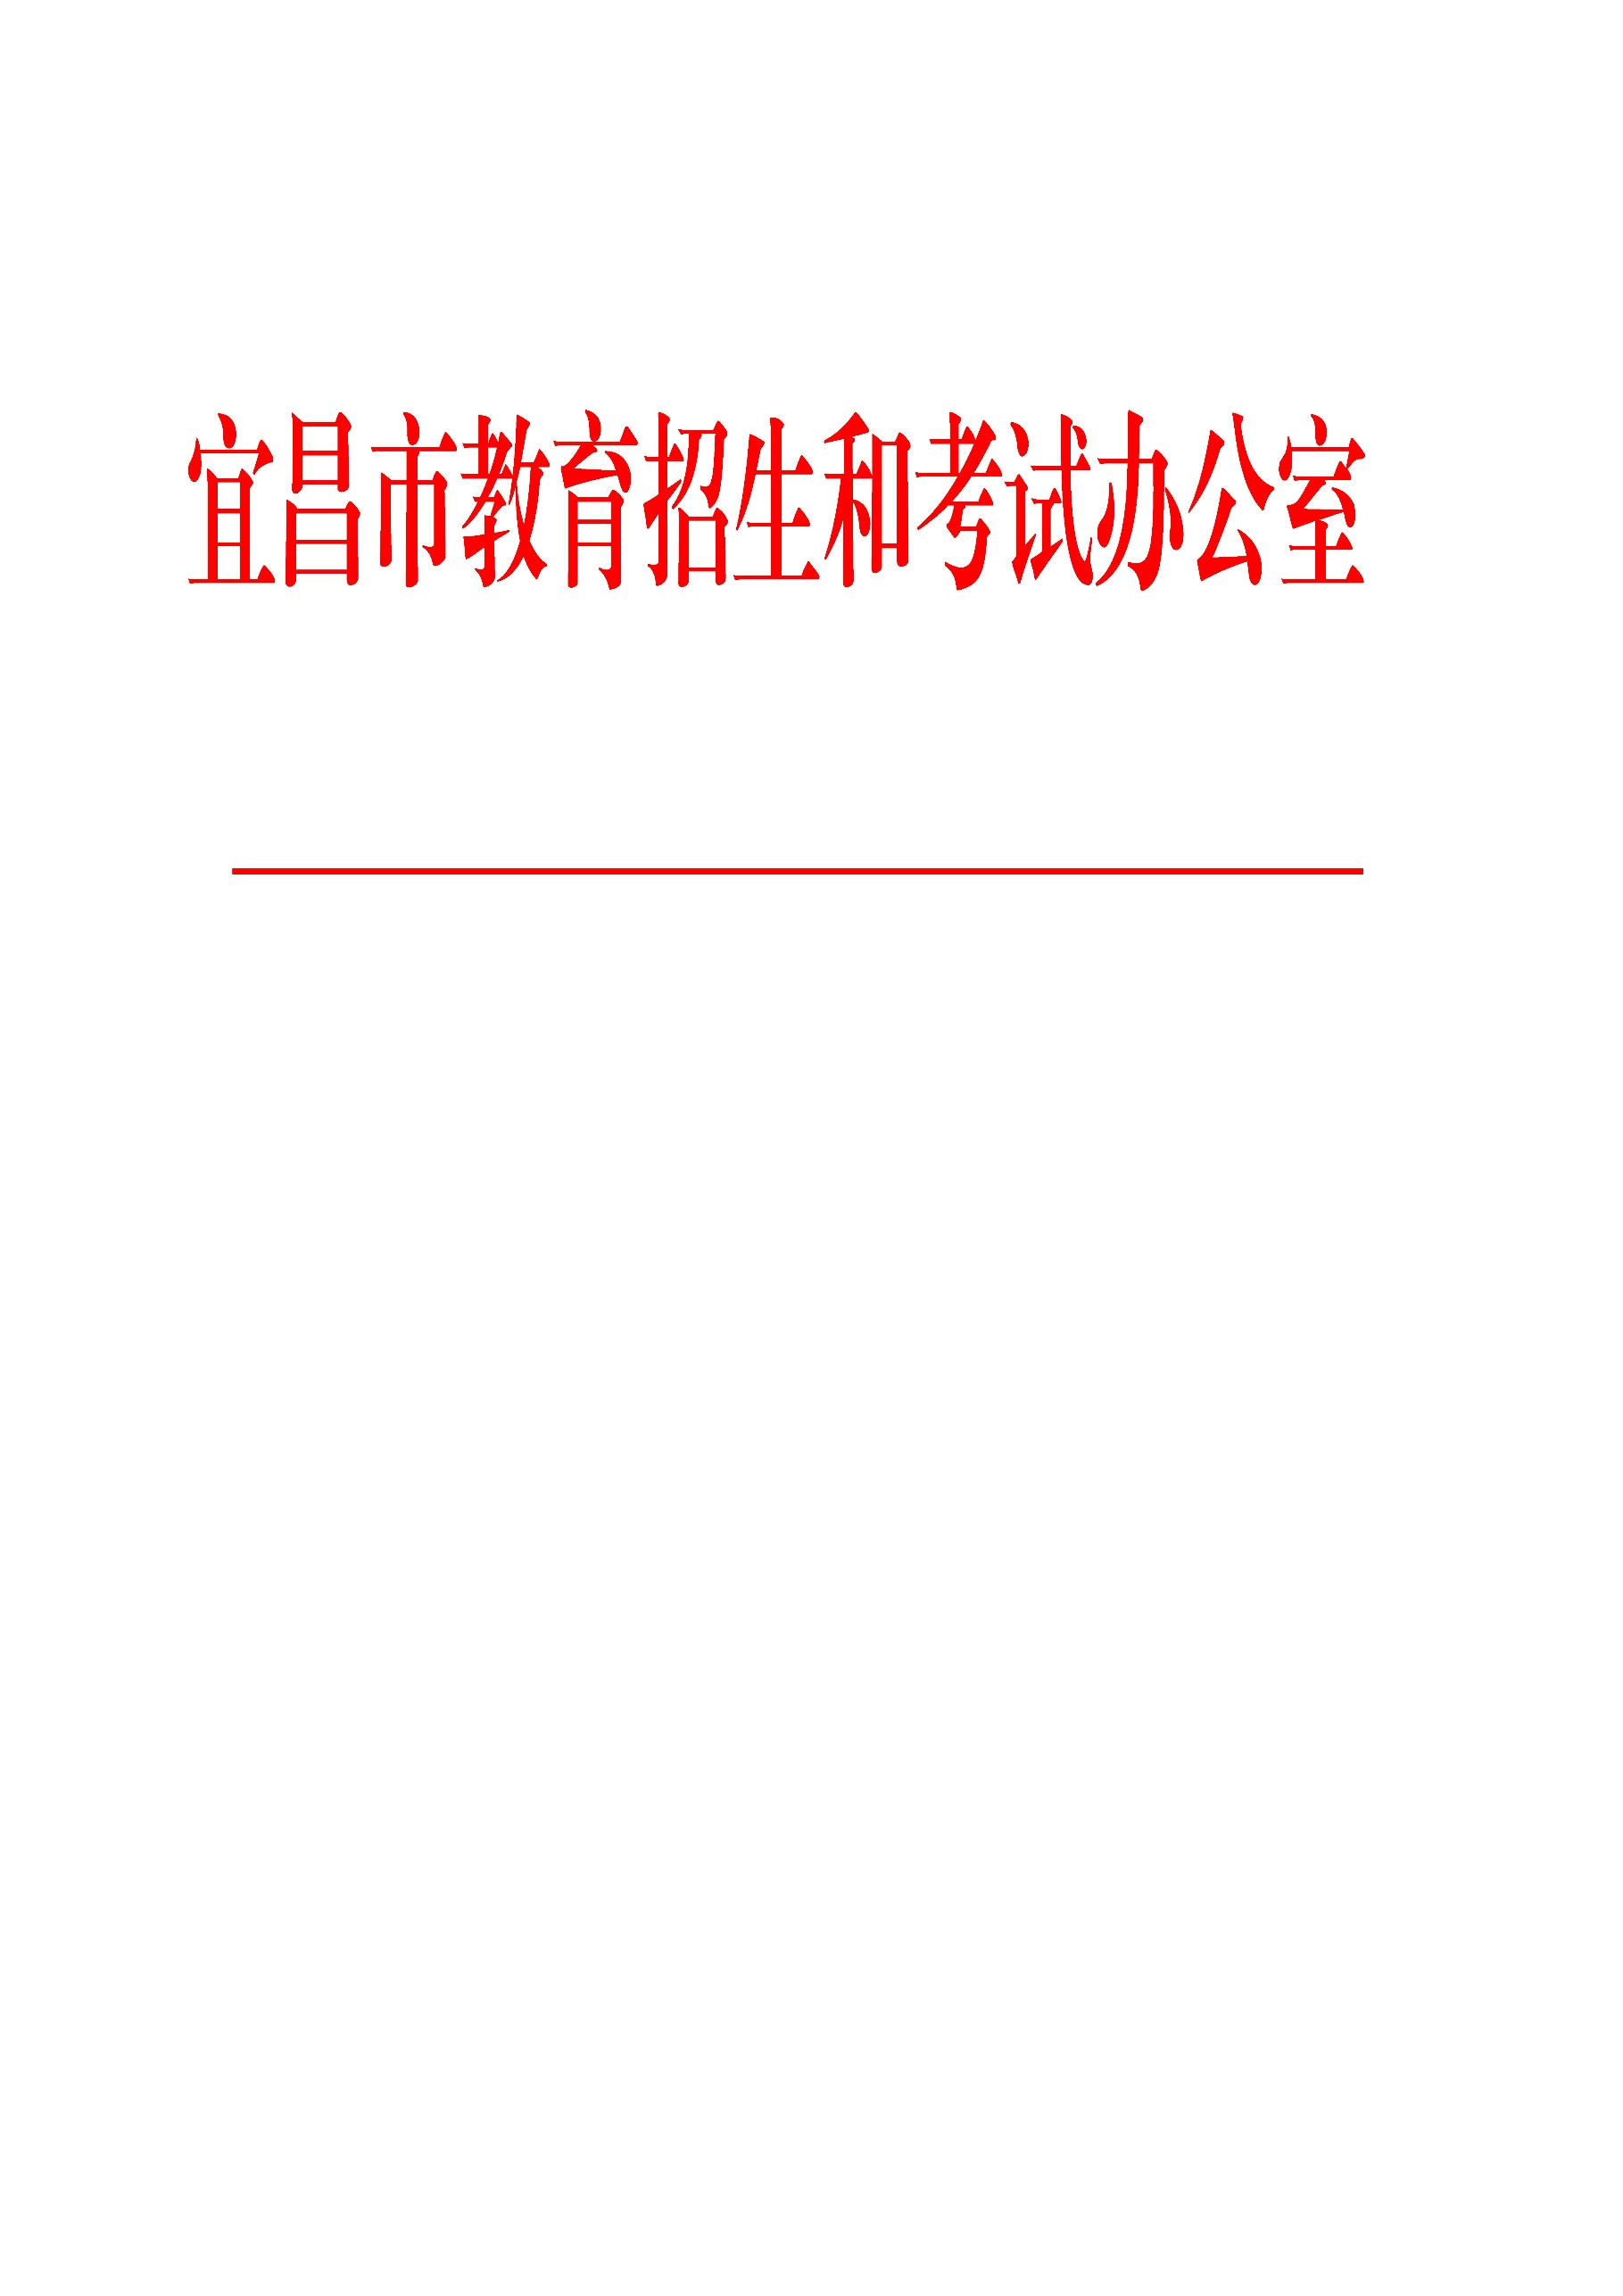

宜昌市初中学业水平考试体育与健康学科

考试办法

为贯彻全国教育大会精神和国务院办公厅《关于强化学校体育促进学生身心健康全面发展的意见》（国办发〔2016〕27号）、省政府办公厅《关于强化学校体育促进学生身心健康全面发展的实施意见》（鄂政办发〔2017〕96号）文件精神，根据《宜昌市深化高中阶段学校考试招生制度改革实施方案》(宜教办发〔2017〕9号)、《宜昌市初中学业水平考试方案》(宜教办发〔2019〕12号)，特制定宜昌市初中学业水平考试体育与健康学科考试办法。

一、考试对象

初级中学在校学生。

二、考试内容与分值设定

体育与健康考试采取过程管理评价与目标效果测试相结合的方法，即平时考核和统一考试两部分综合评定。总分为50分，其中平时考核为15分，统一考试为35分。

（一）平时考核。由学习态度评定成绩和体育课学业水平成绩两部分组成，其中学习态度成绩满分为3分（七、八、九年级各为1分），体育课学业水平成绩满分为12分（七、八、九年级各为4分）。

学业水平成绩按学年考核成绩进行评定，考察学生日常体育课中运动技能的掌握情况。考核内容每学年2项（从项目1、项目2中各自选一项），以保证课程标准的有效实施。具体项目见下表：

|  |  |  |  |  |
| --- | --- | --- | --- | --- |
| 年级 | 项目1 | | 项目2 | |
| 七年级 | 50米 | 立定跳远 | 垒球 | 坐位体前屈 |
| 八年级 | 100米 | 一分钟跳绳 | 引体向上（男生） 仰卧起坐（女生） | 实心球 |
| 九年级 | 1000米（男生） 800米（女生） | 200米游泳 | 篮球、足球、排球（三选一） | |

（二）统一考试。以《义务教育体育与健康课程标准》运动技能领域（水平四）规定的相关内容设定考试内容，男生和女生的考试项目均为3项。

1、耐力项目：1000米（男生）、800米（女生），必考项目。分值15分。

2、力量项目：引体向上（男生）、一分钟仰卧起坐（女生，以下简称“仰卧起坐”）或原地正面双手掷实心球（以下简称“实心球”），考生从两个项目中选择一个。分值10分。

3、技能项目：足球运球绕标志物（以下简称“足球”）、排球垫球（以下简称“排球”）、篮球运球绕标志物（以下简称“篮球”），考生从三个项目中选择一个。分值10分。

学校和任课教师要提前指导学生做好考试项目的选择。体育考试报名结束后，考试项目不能更改。

三、成绩评定与评分标准

体育与健康考试成绩按平时考核成绩与统一考试成绩之和，评定学生个人考试总成绩，计入升学录取总分。

（一）平时考核

1、学习态度考核成绩，按照体育课出勤率评定，由任课体育教师负责。如实记录并根据标准评判成绩。学校必须按照课程设置要求，开齐开足体育课。

无故缺勤一次扣0.2分。因故不能上课者，家长必须知情同意，并以书面形式递交请假申请。事假需经班主任和体育教师签字同意；病假需持医院诊断证明并经校医、班主任和体育教师签字同意；未履行规定手续者，按缺勤记录。同一学年内，履行手续的事假、病假要累计计算，每达4节课，按1次缺勤计算，直至扣完为止。女生因生理期请假，经校医或班主任认定，参加见习按正常出勤计算。因参加县（市、区）教育行政部门主办或批准的各项活动而缺勤者，按正常出勤记录。每学期全校公示学生出勤记载情况。

2、体育课学业水平成绩，每项成绩计分办法：合格计2分，不合格计1分。评分标准依据《宜昌市初中学业水平考试体育与健康学科考试平时考核合格标准》（祥见附件1）。每个项目允许有一次补考机会。

3、成绩汇总。学年的学习态度考核成绩和体育课学业水平成绩总和为学年平时成绩，三个学年平时考核成绩之和为体育考试的平时总成绩。

4、各学校按照《义务教育体育与健康课程标准》实施教学内容测试标准、方式和结果实事求是地评定，不得弄虚作假，测试过程全程录像。平时考核组织方式由各县（市、区）统一制定

5、学生测试成绩应及时告知学生本人，学校公示学生成绩。

6、小数处理。学年考试成绩计算出现小数点，保留1位；总成绩计算出现小数点，按“四舍五入”原则处理。

（二）统一考试

1、统一考试满分35分。

2、统一考试按照《宜昌市初中学业水平考试体育与健康学科统一考试项目及评分标准表》（详见附件3）计分。

四、组织和实施

（一）考试方式

平时考核由考生所在学校负责完成，统一考试由县（市、区）教育局组织实施。

（二）考试时间

平时考核中的体育课学业水平成绩每学年评定1次，七、八年级安排在每学年期末进行，九年级安排在上学期期末进行。

统一考试安排在毕业当年的4月份进行，具体时间由县（市、区）确定。同一县（市、区）的考生必须在县（市、区）统一规定的时间内完成考试，每名考生的全部项目必须在一个单元内（半天内）连续完成。如遇恶劣天气等特殊情况，由县（市、区）体育考试办公室决定是否中断考试。由于上述原因中断考试，不能在一个单元内考完3个项目的考生，经考试办公室批准，可在当天考完。如当天不能考完，已经考试的项目成绩无效，考试时间由考试办公室另行安排。

（三）考试顺序

统一考试的1000米和800米是考生最后参加的考试项目；其他项目的考试顺序由县（市、区）自行安排。

（四）场地和器材

统一考试场地设置在封闭的、有200米以上4条及以上环形跑道的塑胶运动场内，有条件的县（市、区）可以把部分项目设置在体育馆内。

所有项目的量评使用智能仪器设备测试，考试中使用的其他器材，必须是经国家认证认可监督管理委员会批准的相关认证机构认证合格的产品。

每一个单元的考试开始前，必须对场地器材的准确性和安全性进行检查。

五、免考、缓考与特殊考生的考试

（一）因残疾完全丧失运动能力，并持有《中华人民共和国残疾人证》的学生，可申请免考，获准免考的学生，考试成绩按满分计算。

（二）因伤、病等原因，初中阶段免修体育课，凭医院的详细病历和证明，可申请免考，获准免考的学生，考试成绩按总分的60%(30分)计算。

（三）因伤、病或意外事故等原因，暂不能参加体育与健康考试的学生，可以提出缓考申请。如缓考期内仍不能参加考试，可申请统一考试项目的全部免考或单项免考，获准免考的项目按满分的60%(耐力项目按9分，力量项目、技能项目按6分)计算，平时考核成绩与正常学生的计分办法相同。

（四）因残疾、伤病申请免考的学生，由学生向所在学校提出书面申请，填写《宜昌市初中学业水平体育与健康学科考试免考（缓考）申请表》（详见附件4、5），注明免考原因，残疾免考生须出具《中华人民共和国残疾人证》，伤病免考生须出具三级医疗机构的有效证明，经家长、班主任、体育教师签字和学校批准后，报县（市、区）教育局审核并统一公示。经审核同意免考的学生，免考申请表等相关材料存入学生档案。

（五）具有本市户籍，在外地就读且初中毕业回本市报考的考生，须参加本市体育统一考试，计算其统一考试成绩，平时考核按60%计算，两项成绩之和即为考生体育考试成绩。

具有本市户籍在外地就读学生，因特殊情况无法参加本市体育考试统一考试的，由学生或其家长提交书面情况报告，其体育统一考试分值以满分的60%（即21分）计算。

(六)体育考试成绩的复核与仲裁。考生对平时考核成绩有异议的应在测试成绩公布之日起3天内向学校提出书面申请，由学校予以复核。考生对统一考试成绩有异议的，本人应在测试现场，向测试裁判反映或体育与健康考试办公室提交书面申请，由考试办公室予以复核。逾时不再受理。

六、有关要求

（一）加强组织领导。体育与健康考试是全面实施素质教育、提高体质健康水平、促进学生全面发展的有效措施。各县（市、区）教育局和学校要高度重视，要成立由主要负责人任组长的工作领导小组和体育与健康考试办公室，加强对体育与健康考试工作的领导和管理，加大学校体育经费投入，改善体育与健康考试场地器材设施条件，确保体育与健康考试的顺利进行。

（二）制定实施细则。各县（市、区）教育局要结合实际，制定实施细则，明确统一考试的时间、地点、保障措施以及操作流程等内容。

（三）严肃平时考核。各学校要加强平时考核成绩管理，按照《体育与健康课程标准》的要求，在县（市、区）统一领导下，认真组织实施。要真实准确的填写测试成绩登记表和录入成绩数据库，在全校公示测试成绩无异议后，将成绩数据库上报县市区教育局，原始登记表指定专人妥善保管。

（四）建立公示制度。各县（市、区）教育局要充分利用现代信息技术，构建现场录像、电子测速（距）、数据采集处理一体化的测试体系，全方位跟踪监管测试过程。要现场向考生公布测试成绩，并及时汇总测试成绩，考试结束后，要在当地教育行政部门网站和学校显著位置统一公示，公示时间为一周。

（五）建立监督机制。考试期间，协调家长委员会选派学生家长全程参与监督考试工作，监督过程中不进入正在进行考试的考场。各县（市、区）教育局要设立体育与健康考试咨询站和监督电话，及时准确地解答考生及家长提出的问题，正确引导考生参加体育与健康考试，监督检查考试过程。对考试工作中出现的各类违规违纪、徇私舞弊、弄虚作假等行为，要按规定严肃处理，积极营造公平公正、风清气正良好的考试环境。

（六）落实安全工作。学校要落实学生常规健康体检制度，对检查结果异常学生，要将体检结果书面告知考生的法定监护人，并尊重监护人对学生健康状况的反馈意见。考试期间，各考点要设立医疗点，配备专业人员和急救设备。要制定体育与健康考试安全应急预案，科学处置突发安全事件，确保考生的安全。

附件：

1、宜昌市初中学业水平考试体育与健康学科考试平时考核合格标准

2、宜昌市初中学业水平考试体育与健康学科统一考试方法说明

3、宜昌市初中学业水平考试体育与健康学科统一考试项目及评分标准表

4、宜昌市初中学业水平考试体育与健康学科考试免考申请表

5、宜昌市初中学业水平考试体育与健康学科考试缓考申请表



宜昌市教育招生和考试办公室

2019年4月8日

附件1

宜昌市初中学业水平考试体育与健康学科考试

平时考核合格标准

**七年级：**

|  |  |  |  |  |
| --- | --- | --- | --- | --- |
| 项目 | 50米  （秒） | 立定跳远  （厘米） | 垒球  （米） | 坐位体前屈  （厘米） |
| 男生 | 10"2 | 155 | 34.90 | -2.6 |
| 女生 | 10"9 | 140 | 19.90 | 2 |

注：垒球重量：166.5～173.6克。

**八年级：**

|  |  |  |  |  |  |
| --- | --- | --- | --- | --- | --- |
| 项目 | 100米  （秒） | 一分钟  跳绳  （次） | 引体向上  （次） | 仰卧起坐  （次） | 实心球  （米） |
| 男生 | 16"9 | 60 | 5 | — | 4.20 |
| 女生 | 18"4 | 55 | — | 22 | 4.60 |

**九年级：**

|  |  |  |  |  |  |  |
| --- | --- | --- | --- | --- | --- | --- |
| 项目 | 1000米  （分秒） | 800米  （分秒） | 200米  游泳  （分秒） | 篮球  （秒） | 足球  （秒） | 排球  （次） |
| 男生 | 4'55" | — | 6'12" | 20"8 | 14"1 | 9 |
| 女生 | — | 4'45" | 6'32" | 27"1 | 21"6 | 9 |

附件2

宜昌市初中学业水平考试体育与健康学科

统一考试方法说明

一、1000米和800米

（一）场地器材规格及设置要求

场地设置在封闭的、原则上有4条及以上环形跑道的200米运动场上，考试所需的标志线清晰，起点线和终点线必须设置明显的标志物。

（二）考试操作规范及要求

每组考生人数不超过20人，采用站立式起跑，弧形起跑线出发，起跑后不分跑道；遵循右侧超越的田径规则。在考试过程中考生无犯规现象，记录成绩有效。每个考生只有一次考试机会。

男生应在6分55秒、女生应在5分45秒之内跑完全程，时间按分、秒记录，不足1秒不计入成绩。在上述时间内未跑完全程者，考务员将考生带离跑道，成绩为0分。

（三）犯规行为

发令前，身体的任何部位触及或越过起跑线；

跑进中踏进跑道左侧跑道线；

跑进中推、拉、阻挡他人跑进；

跑进中由他人领跑，或借助他人的力量跑进。

二、引体向上

（一）场地器材规格及设置要求

在高单杠上进行，考试所用单杠必须符合《中华人民共和国国家标准》（GB/T19851.1—2005）和（GB/T19851.2—2005）的规格要求；根据实际情况，可分别设置高度不同的场地，供考生选择；单杠下的地面材质铺设必须充分考虑考生落地时的安全，可选用松软的沙子、体操垫等。县（市、区）根据实际情况，可向考生提供防滑的镁粉，供考生选择使用；也可不予提供，但同一县（市、区）必须统一要求。

（二）考试操作规范及要求

考生听到报号后，走到杠下跳起，双手正握杠，直臂悬垂，身体呈静止状态后，开始做第一次引体向上的动作；屈臂向上引体至下颏超过横杠上沿，恢复直臂悬垂后为完成一次；动作未达到此规格者，不计次数；考试时间从双手握杠开始，到双手离杠结束，期间，两次动作之间的时间间隔超过10秒者，考试自动结束。考生的成绩按成功完成的引体次数计取。每个考生只有一次考试机会。

考试时，考生出现犯规行为，不计取犯规时的次数，但可以继续考试。

（三）犯规行为

没有从静止动作开始考试；

两次动作之间，手臂没有充分伸直；

动作完成时，下颏未超过杠面。

三、仰卧起坐

（一）场地器材规格及设置要求

场地设置在平整的地面上，考生在仪器设备上完成测试。

（二）考试操作规范及要求

考生仰卧在测试仪器上，双手五指交叉贴于头后，同时，两臂打开，手背及手臂均触垫；双脚放稳，两腿屈膝(两膝可稍分开)，大小腿呈直角；起坐时，双肘必须触及两膝；仰卧时，贴于头后的两手背及肩胛骨必须触垫。按一分钟内完成的次数计取成绩。每一位考生只测试一次。

考生出现犯规行为，犯规时所做的仰卧起坐不计数，但考生可以继续进行考试。

（三）犯规行为

起坐时，双肘未触及两膝；

仰卧时，手背及肩胛骨未触垫；

考试过程中，臀部离垫。

四、实心球

（一）场地器材规格及设置要求

投掷区设置在坚实、平坦的地面上，宽4米，长不少于20米，并有明显的区域标志线。场地中应设置6米、8米、10米和12米的标识线，标识线长度至少与投掷区同宽，使考生和考务员能够做出清晰的判断。

考试用球的重量为2公斤，表面材质为橡胶。

（二）考试操作规范及要求

考生站在投掷线后，两脚前后或左右开立，身体面对投掷方向，双手举球至头上方，稍后仰，原地用力把球向前方掷出；球出手前，考生的双脚均不能移动；球出手的同时，一脚可以向前迈一步，但不得触碰或越过投掷线。

每人投掷2次，每次球落地后，须做出标记；2次投掷结束后，记录考生的最好成绩。测量距离为投掷线后沿至球着地点后沿之间的垂直距离。记录以米为单位，取两位小数。

犯规者当次成绩无效。两次均无成绩者，只能增加一次投掷机会，仍然犯规者，考生该项成绩计0分。

（三）犯规行为

投掷过程中，身体任何部位触及投掷线或投掷线前地面；

球出手前有助跑动作；

投掷过程中双脚同时离地。

五、篮球

（一）场地器材规格及设置要求

场地设置在篮球场内或者平整的塑胶场地上。设置要求如下：

长20米，宽7米。起点线前5米处开始设置标志杆，共设5排，每排2根；各排标志杆之间相距3米，同排的两根标志杆底座中心点之间相距1米，距同侧边线3米。起点线中间1米处为出发区域。设置方式如图所示：

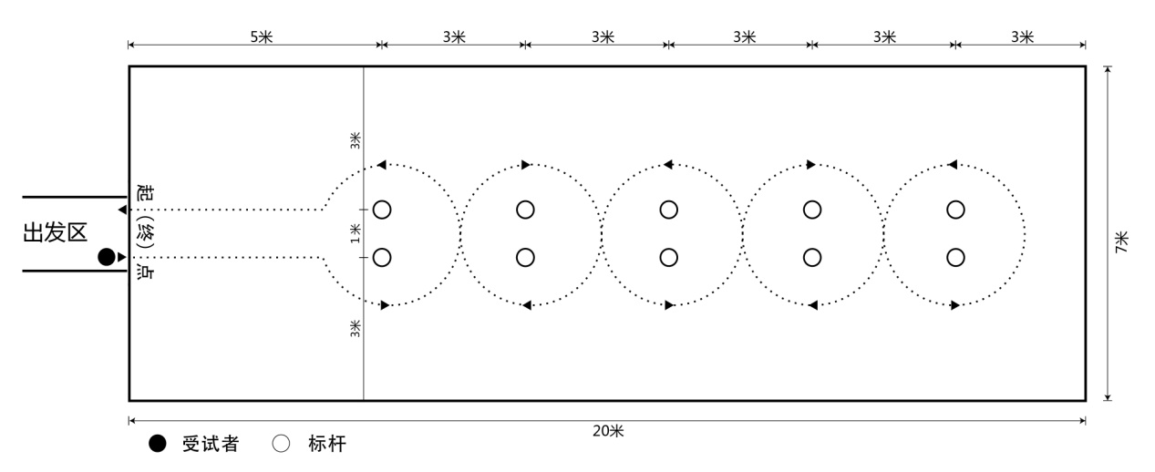

篮球测试场地设置示意图

标志杆高不低于1.2米，考试用球的规格为6号篮球（其重量为510～567克，周长为72.4～73.7厘米），球内气压程度：以从球底部量起约1.80米的高度落到比赛场地上，其反弹的高度，从球的顶部量起不得低于约1.20米，或高于约1.40米。

（二）考试操作规范及要求

考生听到报号后，持球站立在起（终）点线的出发位置，并做好出发准备。发令后，考生两脚方可移动，并按图中箭头所示方向运球依次过杆。运球过程中，若考生暂时失去对球的控制，但球未出测试场地，考生可自行捡回，在对球失去控制处继续运球，计时不停止。考生与球均返回起（终）点线，计时停止。每人测试两次，记录较好成绩。

测试成绩以秒为单位记录，精确到小数点后1位（0.1秒），小数点后第2位数非“0”时进1。

碰倒标志杆、漏绕标志杆一次扣1分；考生考试时犯规，当次成绩无效；两次考试均犯规无成绩者，只可增加一次机会；仍然犯规者，该项成绩计0分。

（二）犯规行为

未从指定区域出发；

出发时抢跑；

运球过程中双手同时触球；

运球高度超过考生肩部；

膝盖以下身体部位触球；

“翻腕”等其他规则不允许的违例行为；

考试期间，人或球出测试区域；

通过终点时人球分离（考生到达终点的瞬间，必须单手或双手触球）。

六、排球

（一）场地器材规格及设置要求

场地设置在地面平坦、坚实的地面上，鼓励有条件的区县把场地设置在体育馆内。设置要求如下：

长和宽均为3米，场地四周设置明显的标志线；场地外围设置判断垫球高度的标志物，标志物在地面的垂直投影与同侧标志线相距0.5米；标志物设定的高度要综合考虑仪器设备的计数方法、排球直径等影响因素，保证高度符合要求；标志物设置的其他注意事项由县（市、区）根据所选仪器设备的实际确定。

考试用球为排球（不能使用软式排球），其重量为230～270克，周长为65～67厘米，球内气压为300 ～325克/平方厘米。

（二）测试操作规范及要求

考生听到报号后，进入测试区域，原地将球抛起，第一次垫球成功后开始计时，个人连续正面双手垫球，要求手型正确、击球部位准确、达到规定的高度；垫球未超时者，球落地即为一次测试结束，超时者，到规定时间后，考试自动结束。男生垫球的高度（从地面起至球的底部）不低于2.35米，女生不低于2.15米。测试时，方法正确，高度符合要求的垫球方能计数。计垫球的个数。每次测试的时间不超过1分钟。每人测试两次，记录成绩较好的一次。

考生考试时，出现犯规行为者，仪器设备立刻停止计数，当次测试结束，垫球数量按犯规时仪器设备记录的个数为准。

（三）犯规行为

采用传球等方式触球；

脚踩标志线或出测试区域；

球触及标志物。

七、足球

（一）场地器材规格及设置要求

场地设置在田径场中部的平整场地面或独立的足球场上，表面为天然或人工草坪（不能为光滑的硬地），各场地之间相互独立，避免考试过程中互相干扰。设置要求如下：

长30米，宽4米，场地四周设置明显的标志线。起点线前5米处开始设置标志杆，标志杆与两侧边线相距2米，共设5根，各杆之间相距5米。起点线中间1米处为考生出发区域。设置方式如图所示：

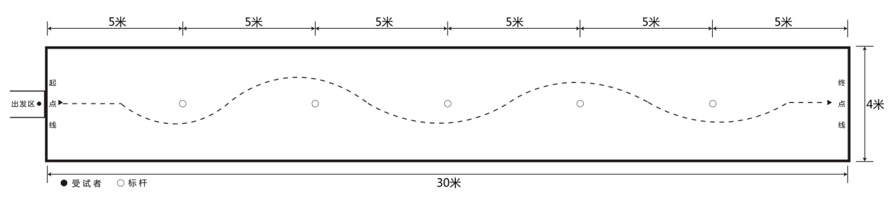

足球测试场地设置示意图

标志杆高不低于1.2米，考试用球的规格为5号足球（其重量为396～453克，周长为68～71厘米），球内气压为600 ～1100克/平方厘米)。

（二）测试操作规范及要求

考生听到报号后，将球运至起点线后的出发区域并做好出发准备。发令后，考生运球向前，依次绕杆；球通过最后一个标志杆后，考生至少触球一次，运球通过终点线；人与球均越过终点线后，计时停止。每人测试两次，记录较好成绩。

以秒为单位记录测试成绩，精确到小数点后1位（0.1秒），小数点后第2位数非“0”时进1。

碰倒标志杆、漏绕标志杆一次扣1分；考试犯规时，当次成绩无效；两次均犯规无成绩者，只可增加一次机会；仍然犯规者，考生该项成绩计0分。

（三）犯规行为

未从指定区域出发；

出发时抢跑；

手球；

球过最后一个标志杆后，到达终点前，脚未触球；

测试期间，人或球出测试区域。

附件3

宜昌市初中学业水平考试体育与健康学科统一考试

项目及评分标准表（男子）

|  |  |  |  |  |  |  |
| --- | --- | --- | --- | --- | --- | --- |
| 项目  分值 | 1000米跑  (分秒) | 引  体  向  上  （次） | 掷  实  心  球  (米) | 篮  球  （秒） | 排  球  (次) | 足  球  （秒） |
| 15 | 3'40" |
| 14.5 | 3'43" |
| 14 | 3'46" |
| 13.5 | 3'50" |
| 13 | 3'54" |
| 12.5 | 4'00" |
| 12 | 4'05" |
| 11.5 | 4'13" |
| 11 | 4'21" |
| 10.5 | 4'30" |
| 10 | 4'38" | 15 | 12.40 | 9"4 | 40 | 7"5 |
| 9.5 | 4'46" | 14 | 11.25 | 10"7 | 35 | 8"4 |
| 9 | 4'55" | 13 | 9.60 | 12"8 | 30 | 9"4 |
| 8.5 | 5'01" | 12 | 9.13 | 13"5 | 27 | 10"0 |
| 8 | 5'08" | 11 | 8.46 | 14"5 | 23 | 10"8 |
| 7.5 | 5'15" | 10 | 7.70 | 15"8 | 20 | 11"6 |
| 7 | 5'21" | 9 | 7.06 | 17"0 | 16 | 12"3 |
| 6.5 | 5'28" | 8 | 6.30 | 18"7 | 13 | 13"2 |
| 6 | 5'35" | 7 | 5.30 | 20"8 | 9 | 14"1 |
| 5.5 | 5'41" | 6 | 5.15 | 21"2 |  | 14"3 |
| 5 | 5'48" | 5 | 5.00 | 21"6 | 8 | 14"5 |
| 4.5 | 5'55" |  | 4.80 | 22"2 |  | 14"7 |
| 4 | 6'01" | 4 | 4.60 | 22"9 | 7 | 15"0 |
| 3.5 | 6'08" |  | 4.40 | 23"5 |  | 15"2 |
| 3 | 6'15" | 3 | 4.20 | 24"1 | 6 | 15"5 |
| 2.5 | 6'21" |  | 3.90 | 24"9 |  | 15"8 |
| 2 | 6'28" | 2 | 3.60 | 25"8 | 5 | 16"2 |
| 1.5 | 6'35" |  | 3.30 | 26"6 | 4 | 16"5 |
| 1 | 6'41" | 1 | 3.00 | 27"4 | 3 | 16"9 |
| 0.5 | 6'48" |  | 2.70 | 28"2 | 2 | 17"2 |
| 0 | 6'55" |  | 2.40 | 29"0 | 1 | 17"5 |

宜昌市初中学业水平考试体育与健康学科统一考试

项目及评分标准表（女子）

|  |  |  |  |  |  |  |
| --- | --- | --- | --- | --- | --- | --- |
| 项目  分值 | 800米跑  (分秒) | 仰  卧  起  坐  （次/分钟） | 掷  实  心  球  (米) | 篮  球  （秒） | 排  球  (次) | 足  球  （秒） |
| 15 | 3'25" |
| 14.5 | 3'29" |
| 14 | 3'34" |
| 13.5 | 3'39" |
| 13 | 3'44" |
| 12.5 | 3'49" |
| 12 | 3'55" |
| 11.5 | 4'03" |
| 11 | 4'11" |
| 10.5 | 4'20" |
| 10 | 4'28" | 52 | 7.80 | 12"0 | 35 | 8"1 |
| 9.5 | 4'36" | 50 | 7.55 | 13"1 | 30 | 10"2 |
| 9 | 4'45" | 48 | 7.20 | 14"8 | 25 | 12"3 |
| 8.5 | 4'48" | 45 | 7.04 | 16"2 | 22 | 13"4 |
| 8 | 4'51" | 42 | 6.87 | 18"2 | 19 | 14"7 |
| 7.5 | 4'55" | 37 | 6.60 | 20"6 | 16 | 15"7 |
| 7 | 4'58" | 32 | 6.44 | 22"2 | 14 | 17"7 |
| 6.5 | 5'01" | 27 | 6.27 | 24"4 | 11 | 19"6 |
| 6 | 5'05" | 22 | 6.00 | 27"1 | 9 | 21"6 |
| 5.5 | 5'08" | 21 | 5.90 | 27"4 |  | 21"8 |
| 5 | 5'11" | 20 | 5.80 | 27"8 | 8 | 22"0 |
| 4.5 | 5'15" | 19 | 5.60 | 28"3 |  | 22"4 |
| 4 | 5'18" | 18 | 5.40 | 28"8 | 7 | 22"7 |
| 3.5 | 5'21" | 17 | 5.20 | 29"3 |  | 23"1 |
| 3 | 5'25" | 16 | 5.00 | 29"9 | 6 | 23"3 |
| 2.5 | 5'28" | 15 | 4.75 | 30"5 |  | 23"8 |
| 2 | 5'31" | 14 | 4.50 | 31"2 | 5 | 24"2 |
| 1.5 | 5'35" | 13 | 4.25 | 31"9 | 4 | 24"7 |
| 1 | 5'38" | 12 | 4.00 | 32"6 | 3 | 25"1 |
| 0.5 | 5'41" | 11 | 3.75 | 33"3 | 2 | 25"6 |
| 0 | 5'45" | 10 | 3.50 | 34"0 | 1 | 26"0 |

附件4

宜昌市初中学业水平考试体育与健康学科考试

免考申请表

学校：

|  |  |  |  |  |  |  |
| --- | --- | --- | --- | --- | --- | --- |
| 姓 名 |  | 准考证号 | |  | | 照片 |
| 性 别 |  | 班 级 | |  | |
| 免考原因 |  | | | | |
| 免试项目 |  | | | | |
| 医疗单位  诊断结论 | （由学校确认残疾证或医疗单位证明原件，将复印件附后页） | | | | | |
| 家长  签字 |  | | 班主任  签字 | |  | |
| 体育教师  签字 |  | | | | | |
| 学校意见 | 校长签字：  学校公章：  年 月 日 | | | | | |
| 县市区领导小组审核意见 | 负责人签章：  年 月 日 | | | | | |
| 备 注 |  | | | | | |

本表一式两份，一份报县市区招生考试部门备案，一份存入学生档案

附件5

宜昌市初中学业水平考试体育与健康学科考试

缓考申请表

学校：

|  |  |  |  |  |  |
| --- | --- | --- | --- | --- | --- |
| 姓名 |  | | 准考证号 | |  |
| 性别 |  | | 班 级 | |  |
| 缓考  原因 |  | | | | |
| 学生家长签字 | 年 月 日 | 体育教师签字 | | 年 月 日 | |
| 学校审批意见 | 学校（盖章）  年 月 日 | | | | |
| 体育考试测试小组意见 | 组长签字：  年 月 日 | | | | |

注：此表一式二份，一份学校留存，一份教育行政部门留存。